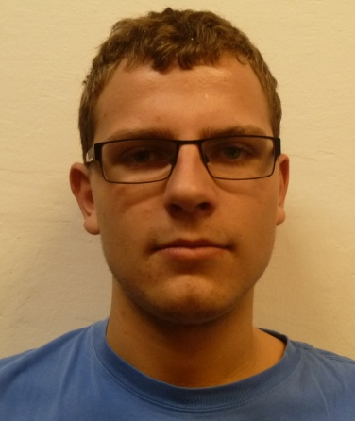
Student Kryštof Šenkýř, DME3- přišel s myšlenkou vytvoření školního modelu odbavovacího a informačního systému používaného v městské hromadné dopravě. Tato pomůcka slouží při výuce maturitního předmětu Vozidla v městské dopravě.
Jeho práce a nápad sepsal v krátké zprávě – 12. 1. 2015
„Tato myšlenka mi ležela v hlavě již dlouhou dobu před skutečnou realizací.
Ideální chvíle pro vytvoření modelu nastala ve chvíli, kdy Dopravní podnik hlavního města Prahy a.s. začal rozprodávat přebytečné zásoby potřebných komponentů, získaných z vyřazených tramvají.
Pan ing. Radek Bajer, který učí na naší škole, a následně i vedení školy projekt přivítalo, a tak byl
v polovině listopadu tento projekt hotový.
Model, který vznikl, obsahuje z velké části komponenty, využívané od doby zavedení zcela nového odbavovacího a informačního systému v roce 1996. Výjimky tvoří hlavně novější palubní počítač Apex DT01 a hlásič ICU 09, které s nástupem nového tisíciletí postupně nahradily původní a méně kapacitní palubní počítače Mypol FPP-U + RT1 a hlásiče ICU 03 a 07.
Použité digitální transparenty se zářivkovým podsvícením se v pražském provozu vyskytují pouze
v tramvajích typu T6A5 a T3M2-DVC. U všech ostatních tramvají, které jsou vybaveny digitálními transparenty, se využívají již modernější typy od různých výrobců.
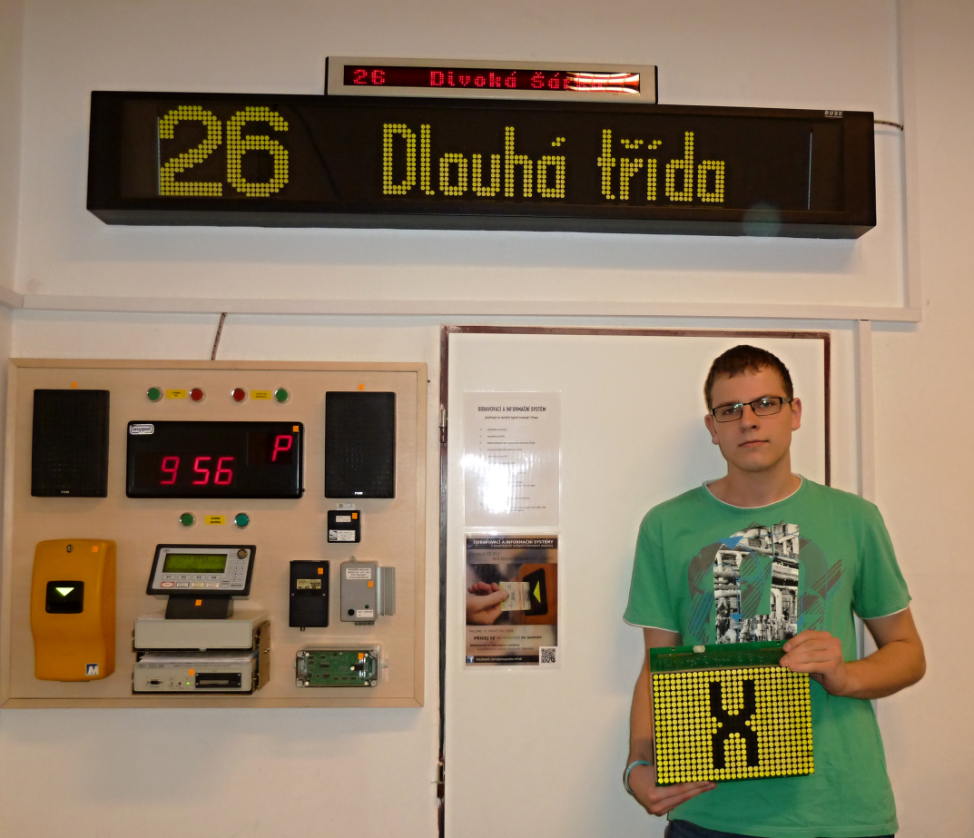
Komponenty na dřevěné desce se v současnosti vyskytují v tramvajích typu T6A5 a ve všech vozech T3.“
